Especificación de requisitos de software

Para

Mercedario recetas

Versión 1.0 aprobada

Preparado por Jacobo Solarte, Jerónimo Unigarro

Universidad Cooperativa de Colombia

05/09/2023

Tabla de contenidos

Tabla de contenidos ii

Historial de revisiones ii

1.Introducción 1

1.1 Propósito 1

1.2 Convenciones sobre documentos 1

1.3 Público objetivo y sugerencias de lectura 1

1.4 Alcance del producto 1

1.5 Referencias 1

2.Descripción general 2

2.1 Perspectiva del producto 2

2.2 Funciones del producto 2

2.3 Clases y características de usuario 2

2.4 Entorno operativo 2

2.5 Limitaciones de diseño e implementación 2

2.6 Documentación del usuario 2

2.7 Supuestos y dependencias 3

3.Requisitos de interfaz externa 3

3.1 Interfaces de usuario 3

3.2 Interfaces de hardware 3

3.3 Interfaces de software 3

3.4 Interfaces de comunicación 3

Historial de revisiones

|  |  |  |  |
| --- | --- | --- | --- |
| **Nombre** | **Fecha** | **Motivo de los cambios** | **Versión** |
| Jacobo Solarte | 05/09/2023 | Correcciones | 1.0 |
| Jeronimo Unigarro | 06/09/2023 | Correcciones | 2.0 |
| Jacobo Solarte | 07/09/2023 | Correcciones | 2.1 |

# Introducción

## Propósito

El propósito principal de la aplicación es brindar una herramienta para que el restaurante Mercedario gestione eficientemente sus recetas, ingredientes y operaciones relacionadas con la preparación de platos. También se enfatiza la seguridad, la disponibilidad y el rendimiento del sistema para garantizar su funcionamiento eficaz.

## Convenciones de documentos

En el punto número 1.5 se utilizaron viñetas para resaltar las URLS de los libros que se utilizaron para desarrollar este documento.

En el punto número 2.3 se utilizaron viñetas para clasificar algunas funciones que puede hacer el chef.

En el punto número 2.5 resaltamos en negrita la palabra Python para resaltar que es el lenguaje donde se codifico la aplicación.

En el punto 2.7 se utilizó en negrita supuestos y dependencias para identificar y tener en cuenta los subtítulos con su significado.

En la tabla final resaltamos en negrita los requisitos funcionales y no funcionales.

## Público objetivo y sugerencias de lectura

Este documento está dirigido a el equipo de desarrollo y skateholders.

## Alcance del producto.

El alcance que tiene este producto es el desarrollo de una aplicación para gestionar cada una de las recetas disponibles en “Mercedario Recetas”. Esto es una aplicación de consola el cual sirve para la creación de recetas, agregar ingredientes a alguna receta, ver la descripción de cada receta, las calorías que aporta cada ingrediente, las calorías totales de la receta, el tiempo de cocción y que el Sistema esté disponible para compras entre las 7 am y 8 pm de lunes a viernes.

## Referencias

Las referencias sacadas para realizar este documento fueron sacadas del Campus de la Universidad Cooperativa de Colombia

* <https://campusvirtual.ucc.edu.co/d2l/le/enhancedSequenceViewer/579534?url=https%3A%2F%2Fa07daa8f-b6be-4652-b09b-4c1708a52dd7.sequences.api.brightspace.com%2F579534%2Factivity%2F6509919%3FfilterOnDatesAndDepth%3D1>
* <https://campusvirtual.ucc.edu.co/d2l/le/enhancedSequenceViewer/579534?url=https%3A%2F%2Fa07daa8f-b6be-4652-b09b-4c1708a52dd7.sequences.api.brightspace.com%2F579534%2Factivity%2F6509921%3FfilterOnDatesAndDepth%3D1>
* <https://campusvirtual.ucc.edu.co/d2l/le/enhancedSequenceViewer/579534?url=https%3A%2F%2Fa07daa8f-b6be-4652-b09b-4c1708a52dd7.sequences.api.brightspace.com%2F579534%2Factivity%2F6509922%3FfilterOnDatesAndDepth%3D1>

# Descripción general

## Perspectiva del producto

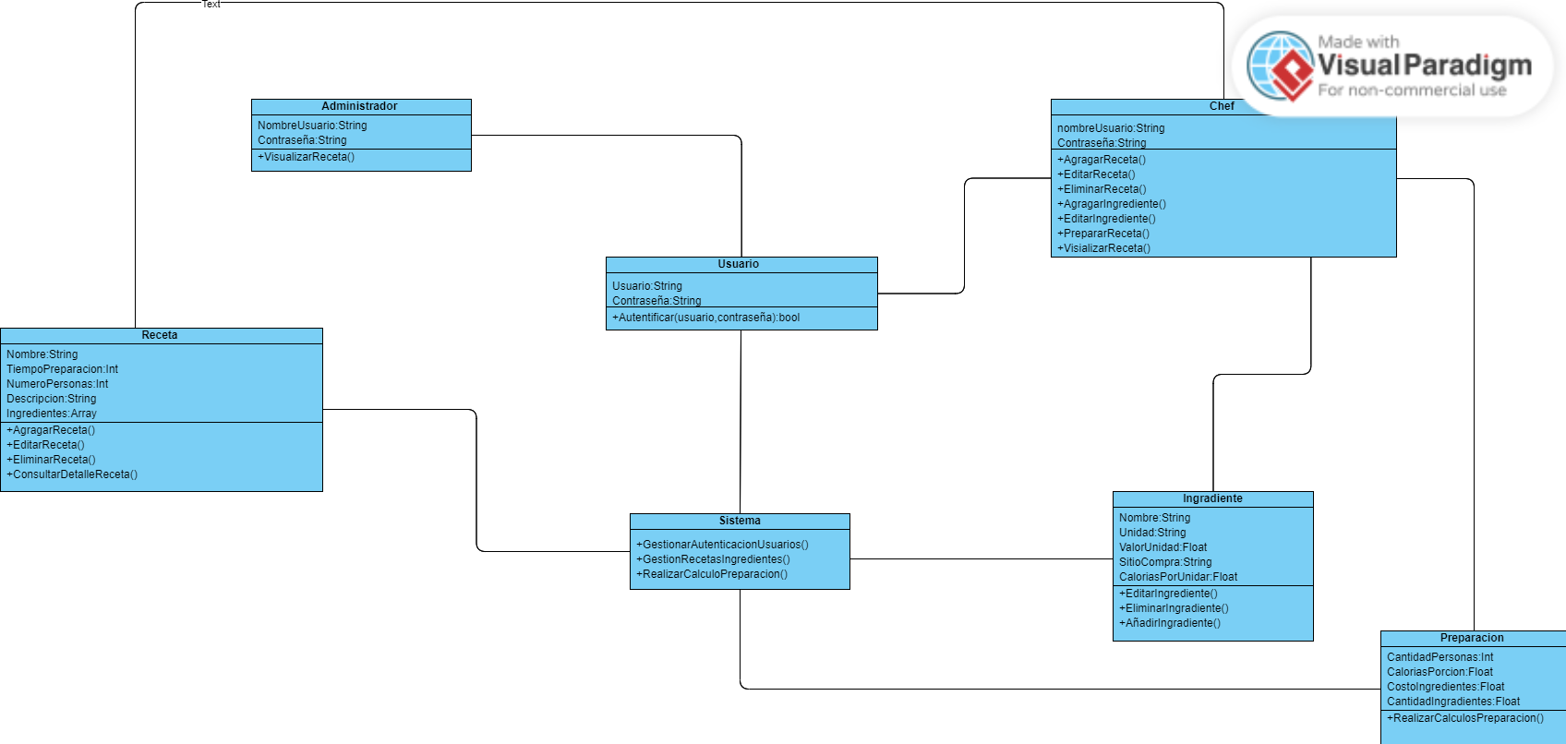A continuación, presentaremos el diagrama de clases del proyecto “Mercedario de recetas”

## Funciones del producto

A continuación, presentaremos el diagrama de contexto del proyecto “Mercedario de recetas”

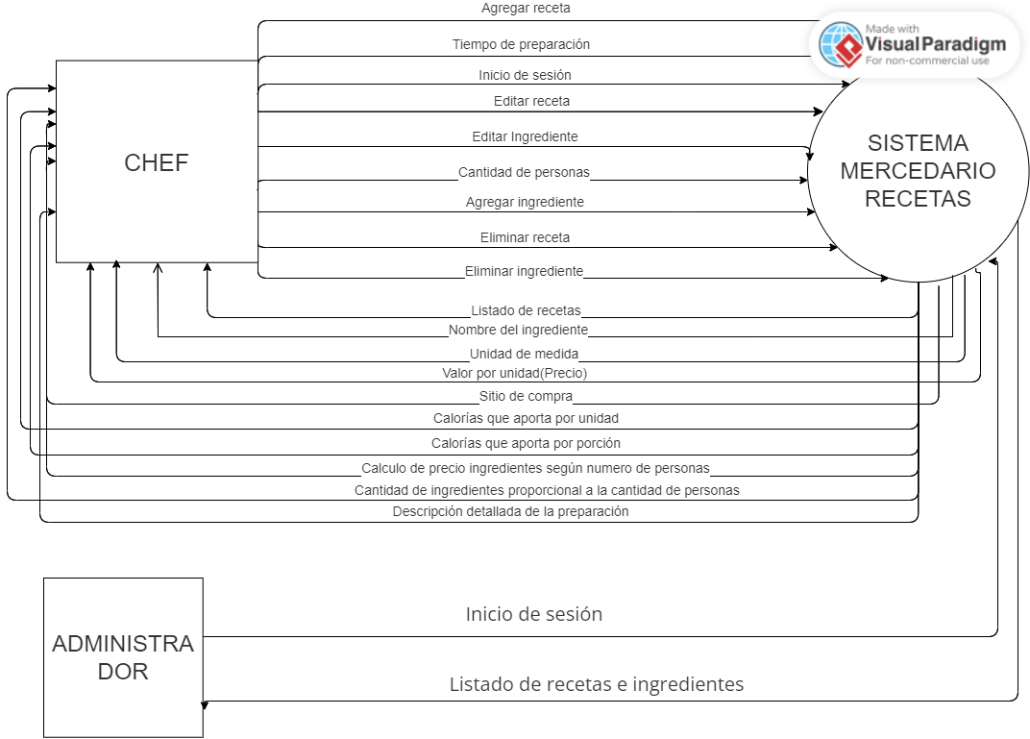

## Clases y características de usuario

En esta aplicación el chef puede hacer diversas cosas como:

* Crear una nueva receta
* Editar una receta
* Eliminar una receta
* Eliminar un ingrediente
* Asignará una cantidad de personas a la cual se realizará dicha receta
* Puede ver el listado de las recetas disponibles

El administrador tiene un poco menos de autoridad en esta aplicación, el administrador solo puede ingresar al sistema y ver la lista de recetas

## Entorno operativo

La aplicación es una aplicación de consola la cual va a ser compatible con cualquier sistema operativo.

## Restricciones de diseño e implementación

Para llevar a cabo la codificación de esta aplicación se necesito el lenguaje de programación **Python**

## Documentación del usuario

Se va a entregar historias de usuario y manuales de usuario

## Supuestos y dependencias

**Supuestos:** Para poder ejecutar esta aplicación se necesita un servidor para ejecutarlo, el chef y el administrador deben estar capacitados para utilizar el programa, que tenga una conexión a internet.

**Dependencias:** Para que el código funcione debe tener instalado Python o un editor de código como visual studio code.

# Requisitos de interfaz externa

## Interfaces de usuario

Pendiente

## Hardware Interfaces

Para poder ejecutar el proyecto se necesita tener los siguientes componentes de hardware: Teclado, ratón, pantalla, memoria RAM, Disco duro (SSD)

## Software Interfaces

No aplica

## Interfaces de Comunicaciones.

La función de comunicación requerida para este producto es el correo electrónico. En caso de que el usuario pierda su contraseña la aplicación se comunicará por medio del correo electrónico para poder solucionar el imprevisto.

|  |  |
| --- | --- |
| **Requisitos Funcionales** | **Requisitos no Funcionales** |
| **Inicio de Sesión** | **Disponibilidad:** El sistema tiene que estar disponible de 7am a 8 pm de lunes a viernes |
| **Lista de recetas** | **Seguridad:** El inicio de sesión debe ser segura para la seguridad las credenciales del administrador |
| **Editar receta** | **Funcional:** Las operaciones y la preparación de recatas deben ser correctas y precisas |
| **Agregar receta** | **Usabilidad:**  Al iniciar sesión debe ser fácil de usar |
| **Eliminar receta** | **Compatibilidad:** El sistema debe ser compatible con todos los sistemas operativos |
| **Lista de ingredientes** | **Portabilidad:** Facilidad de instalar en cualquier dispositivo |
| **Editar ingrediente** | **Eficiencia y Rendimiento:** El sistema debe procesar entre 30 y 100 operaciones por minuto, procesar información y mostrársela al chef. |
| **Agregar ingrediente** | **NA.** |
| **Eliminar ingrediente** |
| **Preparación de receta** |